Zadania edukacyjne dla dzieci z grupy I „Biedronki”
16.04.2021

opracowała: Ewa Tomaszewska

Temat: „Co jest zdrowe, a co nie”

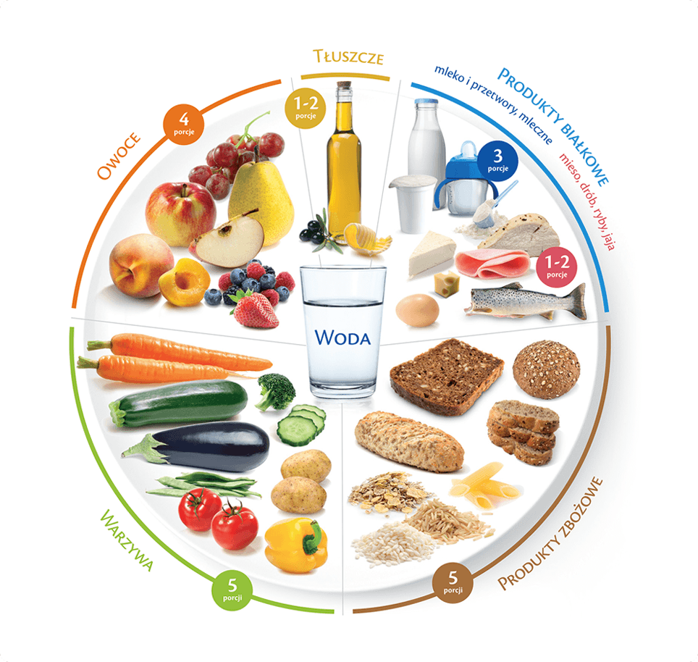
- Dzisiaj podsumowanie tematu o zdrowym odżywianiu

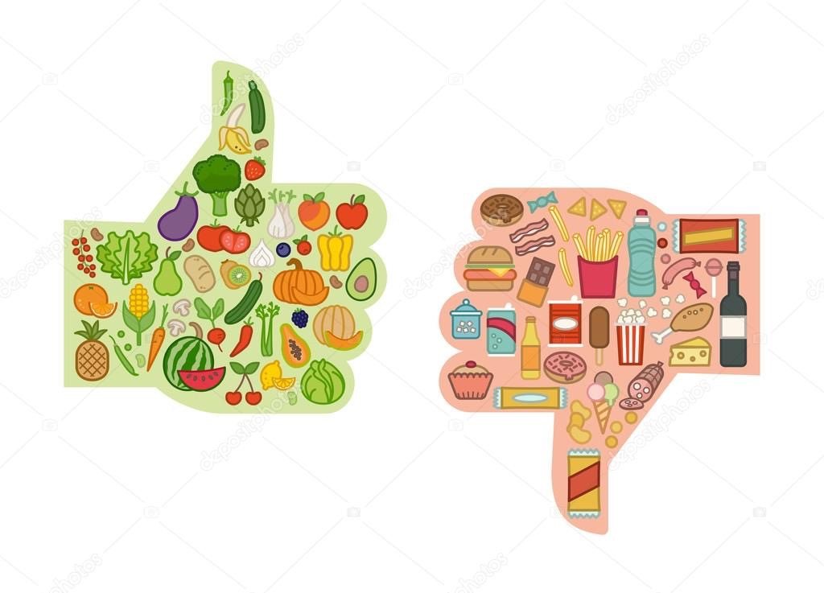
- Przygotujcie proszę kartkę papieru i podzielcie ją na pół. Na pewno w waszych domach znajdą się gazetki reklamowe ze sklepu. Wyszukajcie wspólnie produktów zdrowych i niezdrowych i wytnijcie je, a następnie przyklejcie po jednej stronie kartki zdrowe, a po drugiej niezdrowe. Bardzo proszę, aby Rodzice zwrócili uwagę na prawidłowe trzymanie nożyczek podczas wycinania obrazków przez Dziecko :)
- A może zrobicie koktajl owocowy dla całej Rodziny?

Miłej pracy! Proszę o zdjęcia - przesyłajcie je na nasz adres grupowy:
biedronki@ps29gdynia.pl

